|  |  |  |  |  |  |
| --- | --- | --- | --- | --- | --- |
| **주차** | 23주차 | **기간** | 2023.11.28~ 2023.12.04 | **지도교수** | (서명) |
| 이번주 한 일 요약 | 현장실습 신청  Git pro 인증  수업 프로젝트 마무리 작업 | | | | |

<상세 수행내용>

기말 시험 기간 및 수업 프로젝트 마무리 작업 중에 있어서 종합설계 기획 제안서 최종 정리는 다음주에 이어서 할 예정이다.

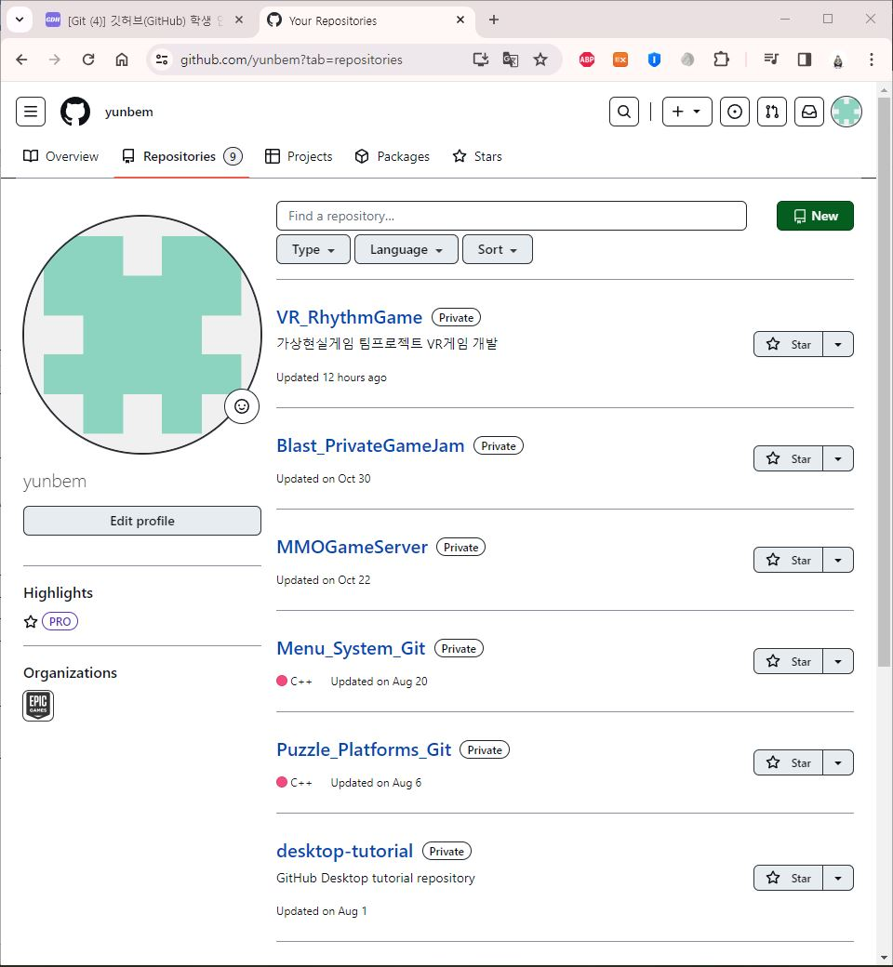



학생 인증을 하면 Git hub pro for student 혜택으로 pro 유료모델과 동일한 혜택을 재학 중에 받을 수 있다. GitHub Free에서는 참여자 수와 Private 저장소에 제한이 있지만, Pro 인증을 하면 무제한으로 사용이 가능하다. 그 외에 부가 혜택이 있지만 당장은 사용하지 않는 기능들이기에 Pro 업그레이드를 굳이 안 해도 되지만 조직이나 큰 팀에서 프로젝트를 진행할 때에 도움이 될 수 있어 이와 관련된 환경이라면 Pro 인증을 받아보는 것이 좋다.

PRO 인증을 하면 Git LFS (Large File Storage)를 사용할 때 트래킹 중인 LFS 파일을 무제한 업로드를 할 수 있는 것으로 정보를 얻어서 Pro 인증 신청 후 5일 뒤에 인증을 받았건만 Pro 혜택은 Git LFS와 별개로 독립적이라는 사실을 보고서 작성 중에 알게 되었다.

언리얼 환경에서 개발 프로젝트 중이라면 LFS를 사용하는 경우가 빈번한데 도움이 되는 팁이라 공유하려 했지만 도움이 되지 못해 아쉽게 생각한다.

주말동안 모델링, 애니메이션 작업을 하면서 제작한 3D 애니메이션2 학기 프로젝트로 제출할 일부 시퀀스 영상을 만들었다. 결과물을 공유해 피드백을 받고자 영상 링크를 첨부했다.

<https://youtu.be/XmC3j8RWhak>

|  |  |  |  |
| --- | --- | --- | --- |
| **문제점 정리** |  | | |
| **해결방안** |  | | |
| **다음주차** | 24주차 | **다음기간** | 2023.12.05 ~ 2023.12.11 |
| **다음주 할일** | 제안서 및 계획서 피드백 내용 수정 | | |
| **지도 교수**  **Comment** |  | | |